Отчёт по лабораторной работе

Лабораторная №1

Чупрына Петр Петрович

Содержание

# Цель работы

Научиться работе с git репозиториями, изучить возможности языка markdown

# Задание

Создать репозиторий на GitHub и загрузить в него файлы лабораторной работы

# Выполнение лабораторной работы

1. Подготовил необходимое ПО для выполнения лабораторной работы
2. Создал пустой репозиторий на GitHub и подготовил рабочий каталог для лабораторных работе
3. Создал небольшой README.md файл для загрузки в гит
4. Инициировал git-репозиторий командой git init
5. Добавил файл README.md командой git added
6. Сделал коммит командой git commit
7. Настроил удаленный репозиторий командой git remote add origin
8. Загрузил коммит в удаленный репозиторий командой git push -u origin master
9. Проверил созданный репозиторий

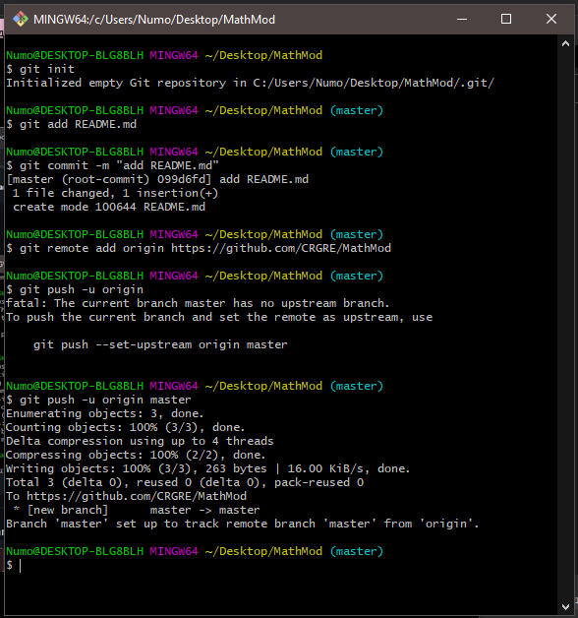

Консоль git

# Выводы

Научился создавать репозиторий на GitHub и загружать в него файлы лабораторной работы